ANUNȚ DE PARTICIPARE
privind achiziționarea „Covoare și jaluzele conform necesităților IET 79 subordonat DETS Botanica anul 2020”
prin procedura de Achiziții cu costuri mici
(tipul procedurii de achiziție)
- Denumirea autorității contractante: DETS sectorul Botanica
- IDNO: 1007601010448
- Adresa: Bd. Traian 21/2
- Numărul de telefon/fax: 022776711
- Adresa de e-mail și de internet a autorității contractante: achizitiidetsbotanica@gmail.com
- Adresa de e-mail sau de internet de la care se va putea obține accesul la documentația de atribuire: documentația de atribuire este anexată în cadrul procedurii în SIA RSAP

- Tipul autorității contractante și obiectul principal de activitate (dacă este cazul, mențiunea că autoritatea contractantă este o autoritate centrală de achiziție sau că achiziția implică o altă formă de achiziție comună): _Organizație bugetară
- Cumpărătorul invită operatorii economici interesați, care îi pot satisface necesitățile, să participe la procedura de achiziție privind livrarea/prestarea/executarea următoarelor bunuri /servicii/lucrări:
 | Denumirea bunului | Unitate de măsură | cantitate | Caracteristicile tehnice |  | Valoarea estimativă fără TVA
Lot 1 | Covoare dreptunghiulară
1 | Covor | buc | 6 | Covor semi- lână, nuanțe culori combinate: bej, verde, oranj,verzui etc.– cu desene pentru copii (la alegerea instituției). Dimensiuni aproximativ 2x3 m. Grosimea 100-120 mm., forma dreptunghiulară. Luarea măsurilor la fața locului. Livrarea din contul operatorului economic la instituția solicitantă.   Termen de livrare 15 zile după înregistrarea contractului. Garanție minim 2 ani. |  | 19000
Lot 2 | Covor semi-lână, clasic
2 | Covor | buc | 1 | Covor semi-lână, clasic, nuanțe culori pastelate combinate: bej, verzui, mov, violet…(la alegerea instituției). Dimensiuni aproximativ 5x3 m. Grosimea 0.8-100 mm. Luarea măsurilor la fața locului. Livrarea din contul operatorului economic la instituția solicitantă. Termen de livrare 15 zile după înregistrarea contractului. Garanție minim 2 ani. |  | 5000
Lot 3 | Covor semi- lână
3 | Covor | buc | 1 | Covor semi- lână, clasic nuanțe culori pastelate combinate: bej, verzui, mov, violet…(la alegerea instituției). Dimensiuni aproximativ 1,6x2m. Grosimea 0.8-100 mm. Luarea măsurilor la fața locului. Livrarea din contul operatorului economic la instituția solicitantă. Termen de livrare 15 zile după înregistrarea contractului. Garanție minim 2 ani.  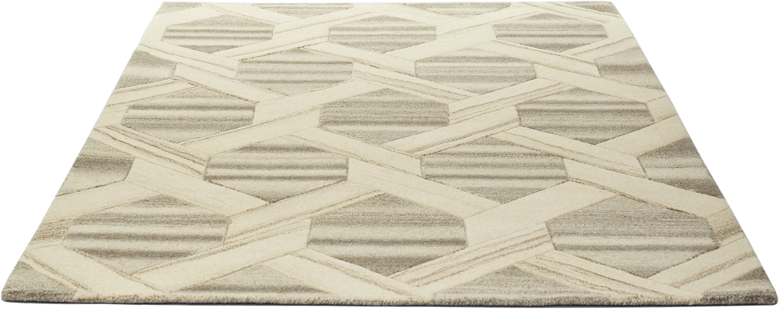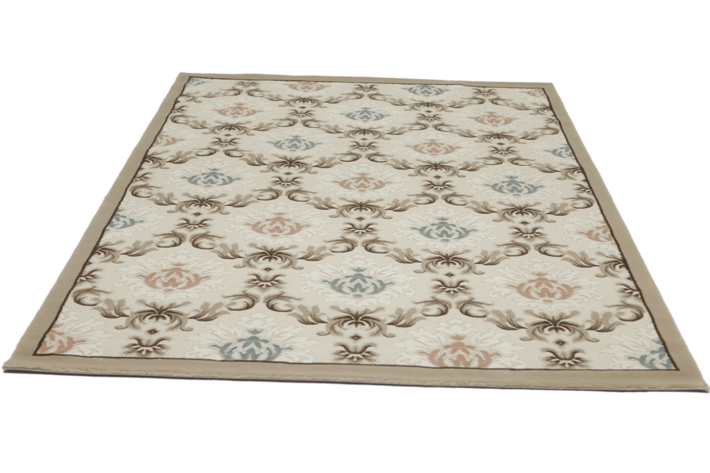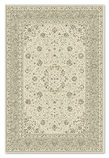 |  | 3000
Lot 4 |  |  |  |  | Fâșii de covor
4 | Fâșii de covor | m2 | 30 | Fâșii de covor semi - lână, nuanțe culori combinate la alegerea instituției. Dimensiuni aproximativ 0.85x30 m. Grosimea 0.8-100 mm. Luarea măsurilor la fața locului. Tăierea conform necesităților instituției. Festonarea marginilor și livrarea din contul operatorului economic la instituția solicitantă. Termen de livrare 15 zile după înregistrarea contractului. Garanție minim 2 ani. |  | 4200
Lot 5 |  |  |  |  | Jaluzele
5 | Jaluzele verticale | m2 | 197 | Jaluzele verticale.  Materialul lamelelor: tesatură sintetică cu fibre naturale (bumbac, lână, viscoză) de inaltă calitate. Lamelele cu latime de 70-90 mm., prelucrate cu solutie anticolb, să nu se ardă la soare si să se curațe usor. Culoarea, modelul (în unele cazuri combinat) la alegerea instituției. Luarea măsurilor la fața locului, conform mărimii geamului. Confecționarea, livrarea și instalarea din contul operatorului economic cu toate ustensilele necesare. Garanție minim 2 ani. Termen de livrare 15 zile după înregistrarea contractului. |  | 30000
Total |  |  |  |  |  | 61200
- Admiterea sau interzicerea ofertelor alternative: nu se admite_
- Termenii și condițiile de livrare/prestare/executare solicitați: 15 zile după înregistrarea contractului.
- Termenul de valabilitate a contractului: 31.12.2020
- Scurta descriere a criteriilor privind eligibilitatea operatorilor economici care pot determina eliminarea acestora și a criteriilor de selecție; nivelul minim (nivelurile minime) al (ale) cerințelor eventual impuse; se menționează informațiile solicitate (DUAE, documentație):
Nr NR. | Descrierea criteriului/cerinței | Mod de demonstrare a îndeplinirii criteriului/cerinței: | Nivelul minim/  Obligativitatea
Obligatoriu să fie încărcat în SIA RSAP
1 | Oferta | Formularul Ofertei | obligatoriu
2 | Specificații de preț | original – potrivit modelului din (F4.2), confirmate prin semnătura şi ştampila Participantului | obligatoriu
3 | Specificația tehnică | original – potrivit modelului din (F4.1), confirmate prin semnătura şi ştampila Participantului | obligatoriu
4 | Dovada înregistrării persoanei juridice, în conformitate cu prevederile legale din ţara în care ofertantul este stabilit | Certificat/decizie de înregistrare a întreprinderii/extras din Registrul de Stat al persoanelor juridice - copie, confirmată prin aplicarea semnăturii şi ştampilei  ofertantului Operatorul economic | obligatoriu
5 | Certificat privind lipsa sau existenta restanțelor la bugetul public național | Eliberat de Inspectoratul Fiscal valabil la ziua  petrecerii concursului. Copie confirmată prin  semnătură și ștampila ofertantului | obligatoriu
6 | Garanția tehnică | Minim 2 ani confirmată prin aplicarea semnăturii și ștampilei Participantului | obligatorie
7 | Informații generale despre ofertant | îndeplinirea informației despre furnizor confirmat prin aplicarea semnăturii şi ştampilei Participantului | obligatoriu
8 | POZE SAU ESCHIZE ALE BUNULUI PROPUS | SE PREZINTE ÎN TERMEN DE 1 ZI DUPĂ ADRESAREA AC | La solicitare
9 | Mostre să prezinte la solicitarea AC. | ÎN TERMEN DE 1 ZI DUPĂ ADRESAREA AC | La solicitare
- Criteriul de evaluare aplicat pentru adjudecarea contractului: Prețul cel mai scăzut
- Termenul limită de depunere/deschidere a ofertelor:
- până la: [ora exactă] STABILIT DE SIA RSAP
- pe: [data] data și ora deschiderii va fi anunțată de către platforma la care sunteți înregistrați STABILIT DE SIA RSAP
- Adresa la care trebuie transmise ofertele sau cererile de participare:
Ofertele sau cererile de participare vor fi depuse electronic prin intermediul SIA RSAP
- Termenul de valabilitate a ofertelor: 60 de zile
- Locul deschiderii ofertelor: SIA RSAP
Ofertele întârziate vor fi respinse.
- Persoanele autorizate să asiste la deschiderea ofertelor:
Ofertanții sau reprezentanții acestora au dreptul să participe la deschiderea ofertelor, cu excepția cazului când ofertele au fost depuse prin SIA “RSAP”.
- Limba sau limbile în care trebuie redactate ofertele sau cererile de participare: limba de stat
- Denumirea și adresa organismului competent de soluționare a contestațiilor:
Agenția Națională pentru Soluționarea Contestațiilor
Adresa: mun. Chișinău, bd. Ștefan cel Mare și Sfânt nr.124 (et.4), MD 2001;
Tel/Fax/email: 022-820 652, 022 820-651, contestatii@ansc.md
- Data transmiterii spre publicare a anunțului de participare: septembrie 2020
- În cadrul procedurii de achiziție publică se va utiliza/accepta:
Denumirea instrumentului electronic | Se va utiliza/accepta sau nu
depunerea electronică a ofertelor sau a cererilor de participare | SE ACCEPTĂ
sistemul de comenzi electronice | NU SE ACCEPTĂ
facturarea electronică | NU SE ACCEPTĂ
plățile electronice | NU SE ACCEPTĂ
- Alte informații relevante:
La finalizarea în SIA RSAP a concursului operatorul economic va prezinte oferta (F 3.1) și specificația de preț (F 4.1) corespunzător sumei finale propuse.
Documente solicitate de către AC se prezintă pentru fiecare lot în parte.
În caz de necesitate la solicitarea AC operatorii economici vor prezenta informația solicitată în termen de 1 zi.

Conducătorul grupului de lucru: Musteață Ion

